Tuần 14 – Tiết 26;27

**CHƯƠNG II :**

**BÀI 3 : PHÉP CỘNG VÀ PHÉP TRỪ HAI SỐ NGUYÊN (t.t)**

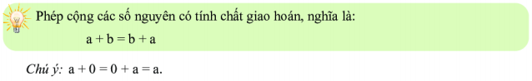**3. Tính chất của phép cộng các số nguyên**

**b) Tính chất kết hợp**

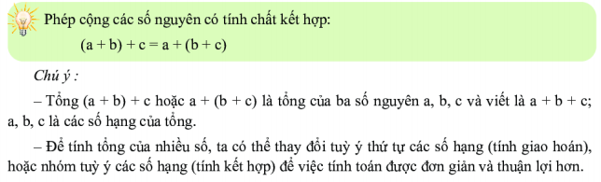

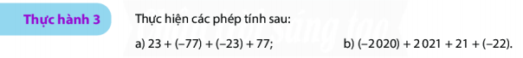

**Giải**

**a) 23 + (– 77) + (– 23) + 77 b) (– 2020) + 2021 + 21 + (– 22)**

**=** [**23 + (– 23)**] **+** [**(– 77) + 77**] **=** [**(– 2020) + 2021**] **+** [**21 + (– 22)**]

**=**  **0 + 0 =**   **1 + (– 1)**

**=**  **0 =**   **0**

**4. Phép trừ hai số nguyên**

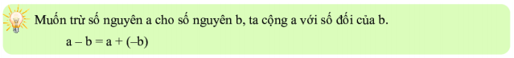

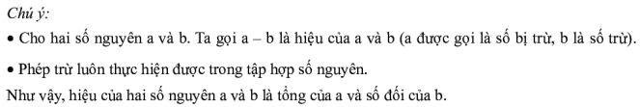

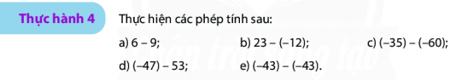

**Giải**

**a) 6 – 9 = 6 + (– 9) = – 3.**

**b) 23 – (– 12) = 23 + 12 = 35.**

**c) (– 35) – (– 60) = (– 35) + 60 = 25.**

**d) (– 47) – 53 = (– 47) + (– 53) = – 100.**

**e) (– 43) – (– 43) = (– 43) + 43 = 0.**

**5. Quy tắc dấu ngoặc**

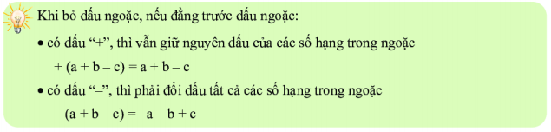



**Giải**

**T = –9 + (– 2) – (– 3) + (– 8)**

**T = (–9) + (– 2) + 3 + (– 8)**

**T = [(–9) + (– 2)] + [3 + (– 8)]**

**T = (–11) + (– 5)**

**T = –16**

* **DẶN DÒ :**

**– Học sinh làm bài tập : Bài 1, 2, 3, 4, 5, 6, 7, 8 / Trang 64, 65 (SGK).**